СКАЗКА-БЫЛЬ. 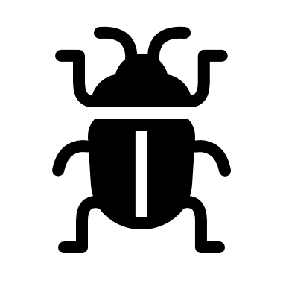
Солнышко послало на землю лучи, чтобы разбудить уставший от зимы мир. Первыми проснулись мухи, стали свои спинки греть. А тут и паук-бродяга подоспел, за зиму проголодался, стал красться к мухам. Кто зазевался, тот в его пасти оказался. Из трещин коры вылетела бабочка-крапивница. Расправила кирпично-красные крылья с черными пятнышками, послала солнышку привет, поблагодарила его за свет и ласку.

Загудели басом шмели и отправились к иве попить сладкого нектара. Затем поспешили построить свои домики-норки в земле.

А вот холмик, осыпанный хвоей. Это муравьиный дом. Обитатели его после долгой зимы обессилели и теперь прогреваются на солнышке.

И вот загудел, запел весь мир. Тысячи звуков можно услышать.
Вдруг сошел весь снег, земля покрылась цветами. Это лето протянуло свои руки весне.

Плавно расправив крылья, взлетела вверх божья коровка. Полетела искать добычу. А вот и добыча. Это тля, маленькие зеленые насекомые, сосущие из растений сок. Вонзила свои маленькие клыки в тлю, давай ее поедать. Позвала подружек, чтобы помогли воевать с противной зеленой тлей. Вдруг птицы кинулись, хотели съесть божью коровку. Да не тут-то было. На лапках у нее ядовитые капельки повисли. Плохо стало птицам. Да и красный цвет крыльев режет глаза. Не стали они больше божью коровку трогать.

Деревья в лесу имеют много опасных врагов. Самые опасные тоже рады лету. Майский жук объедает листья деревьев, а их личинки едят корни молодых хвойных деревьев.

Гусеницы бабочек-шелкопрядов - большие обжоры, поедают листья различных деревьев.

Как же защитить лес? А так: у леса есть не только враги, но и друзья. Они помогут.

